Производство перчаток х/б с ПВХ напылением с 2003 года.
Тел. 8-991-361-01-91
e-mail: evrotex34@mail.ru Сайт: www.vtf34.ru
Бесплатная доставка по г.Волжскому и Волгограду
Прайс-лист от 05.04.2024г.
Наименование | Вид перчаток | Цена за 1 пару (с НДС), руб. | Кол-во в мешке | Фото перчаток
Перчатки х/б с ПВХ 7,5кл. вязки
ПВХ 3 нит. | Точка | черные/серые 8,30  белые 8,80 |  | 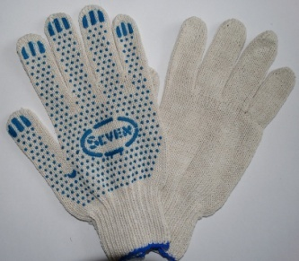
ПВХ 4 нит. | Точка | черные/серые 9,90  белые 10,20 | 250
ПВХ 5 нит. | Точка | черные /серые 11,00  белые 12,00 | 250
ПВХ 6 нит. | Точка | черные/серые 11,50  белые 12,40 | 200
ПВХ 7 нит. | Точка | белые 16,80 | 150
ПВХ 7 нит. ЛЮКС | Точка | черные 17,80  серые 17,80 | 150
Нанесение ПВХ Протектор: + 50 копеек
Перчатки х/б с ПВХ 10кл. вязки
ПВХ 4 нит. | Точка | черные/серые 9,30  белая 9,80 | 250 | 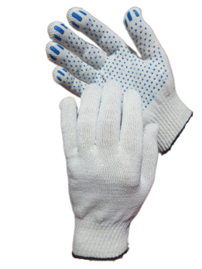
ПВХ 5 нит. | Точка | черные/серые 10,20  белые 11,20 | 250
ПВХ 6 нит. | Точка | черные/серые 11,50  белые 12,10 | 200
ПВХ 7 нит. | Точка | черные/серые 13,80  белые 14,30 | 250
Перчатки х/б 7,5кл. вязки |  |  | 200, 250 | 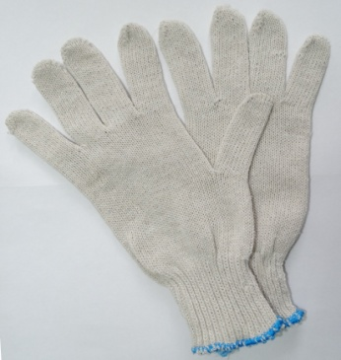
х/б 4 нит. (белые, черные, серые) |  | 10,10
х/б 5 нит. (белые, черные, серые) |  | 11,70
х/б 6 нит. (белые, черные, серые) |  | 12,10
х/б 7 нит. (белые, черные, серые) |  | 16,50
Перчатки х/б 10кл. вязки |  |  | 200,  250 | 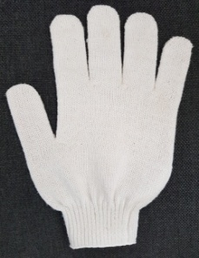
х/б 4 нит. (белые, черные, серые) |  | 9,60
х/б 5 нит. (белые, черные, серые) |  | 11,00
х/б 6 нит. (белые, черные, серые) |  | 11,80
х/б 7 нит. (белые, черные, серые) |  | 14,10
Перчатки х/б с ПВХ УЗОР
Перчатки х/б с ПВХ  10кл 5 нитей разноцветные  (синий, красный, оранжевый, зеленый) |  | 16,00 | 250 | 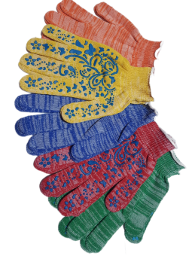
Перчатки 2 сорт (белые+черные+серые) |  | 7,00 | 100
Имеется возможность нанесения логотипа по макету заказчика (заказ от 5000 пар).

Прочие товары
Наименование | Характеристика | Кол-во в рулоне | цена за 1 пог.м
Нетканое полотно частопрошивное шир.1,5х50м, плотность 190гр | ХПП, строчка 2,5мм | 50 пог.м. | 62,00
Нетканое полотно частопрошивное шир.1,5х50м, плотность 180гр, серое | ХПП, строчка 2,5мм | 50 пог.м. | 58,00
Тряпка для пола 60*80 в инд. упаковке, пл. 180гр | ХПП, строчка 2,5мм | 1шт | 33,00

Наименование | Характеристика | Кол-во в упаковке | Цена за 1ед. товара
Путанка х/б | спутанные нити, отходы брака от перчаток  используется как обтирочный и впитывающий материал | 10 кг | 30,00
Ветошь трикотаж цветной | лоскут 40*60см | 10 кг | 140,00
Ветошь трикотаж светлый | лоскут 40*60см, ткань светлых тонов | 10кг | 190,00
Перчатки х/б с двойным латексным покрытием (обливные) красный+желтый | ладонь латекс, средний размер | 10 пар | 27,00
Перчатки х/б с двойным латексным покрытием (обливные) зеленый+желтый | ладонь латекс, средний размер | 10 пар | 22,00
Перчатки нейлоновые с латексным покрытием "ЛЮКС" | ладонь латекс, с двойным нанесением на пальцах | 12 пар | 42,50
Рукавицы х/б / х/б | 2ой налад., оверложенные, р.2 | 20 пар | 39,10
Рукавицы х/б / брезент | 2ой налад., оверложенные, р.2 | 20 пар | 43,00
Рукавицы брезент / брезент (пл.480) | 2ой налад., оверложенные, р.2 | 20 пар | 80,00
Краги спилковые "Трек" | красные, с подложкой | 12 пар | 420,00
Перчатки "Гранат" МБС | ПВХ покрытие, красные | 12 пар | 86,00
Перчатки хозяйственные желтые | Тип "Лотос", размер M,L | 12 пар | 51,00
Перчатки НИТРИЛ полный облив | манж. резинка и манж. крага | 12 пар | 106

